Лабораторная работа_1 «Графы. Обходы графов»
Граф – совокупность точек плоскости, называемых вершинами, соединенных линиями (отрезками), называемыми ребрами или дугами.
Графы:
- неориентированные (обычные), в которых важен только сам факт связи двух вершин
- ориентированные (орграфы), для которых важным является еще и направление связи вершин
- взвешенные, в которых важной информацией является еще и степень (величина, вес) связи вершин
Примеры графов:
Неориентированный граф | 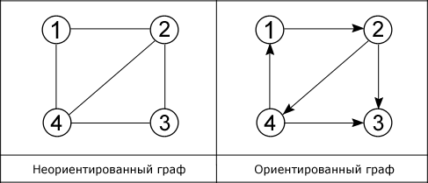 | из каждой вершины можно пройти в каждую и обратно.
Ориентированный граф (орграф) | 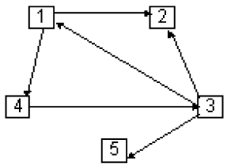 | ребра являются направленными, т. е. существует только одно доступное направление между двумя связными вершинами
Смешанный граф | 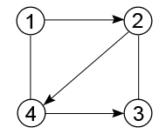 | Наличие как ориентированных, так и неориентированных ребер.

Взвешенные графы
Взвешенный неориентированный граф | 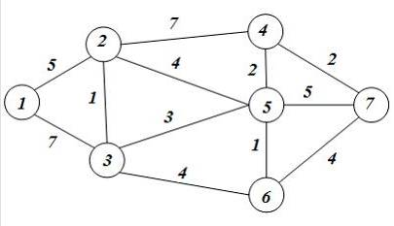 | Вес ребра графа.  Графы, ребрам которых поставлено в соответствие конкретное значение называются взвешенными графами.  Значение – вес ребра графа.
Взвешенный ориентированный граф | 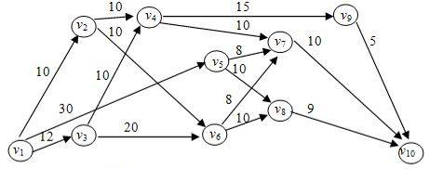
Вершинно-взвешенный граф | 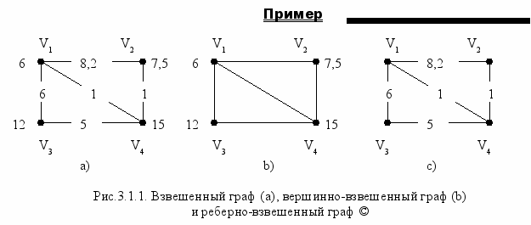

Реберно-взвешенный граф
Смешанный граф с наличием петель | 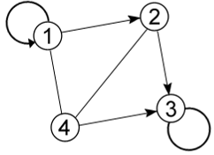 | Петля.  У ребра оба конца совпадают, т. е. ребро выходит из вершины и входит в нее, то такое ребро называется петлей.

Определяют граф как конечное множество вершин V и набор Е неупорядоченных и упорядоченных пар вершин G=(V, E). [/С.Окулов «Программирование в алгоритмах»]
Обозначения, используемые в теории графов:
- G=(V, E), здесь G – граф, V – его вершины, а E – ребра;
- |V| – порядок (число вершин) – обозначается n;
- |E| – размер графа (число рёбер) – обозначается m.
Вершины u и v , связанные между собой ребром (u, v) называют смежными.
Путь или маршрут, от вершины u к вершине v, определяется как последовательность смежных вершин, начинающаяся в u и заканчивающаяся в v.
Длина пути – количество ребер через которые проходит путь.
Если все ребра графа, составляющие путь различны, то такой путь называется простым.
Для ориентированных и неориентированных графах - понятие степень вершины - это количество ребер, соединяющих ее с другими вершинами.
Пример 1.
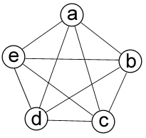 | Порядок графа  |V|=5  Размер графа  |E|=10  степень вершины: а=4 |  | |V|=4,  |E|=5;  степень вершины:  v₂ =2; v₄ =3

СПОСОБЫ ПРЕДСТАВЛЕНИЯ ГРАФА В ПАМЯТИ КОМПЬЮТЕРА
Выбор соответствующей структуры данных для представления графов имеет принципиальное значение при разработке эффективных алгоритмов.
При решении задач используются 4 основные способа описания графа:
- Матрица смежности
- Матрица инцидентности
- Список смежности
- Список ребер

- Матрица смежности - квадратная булевская матрица, отражающая смежность вершин. Размер матрицы n×n, где n – число вершин.
А[I,j]= 1, если вершины с номерами i и j смежные.
А[I,j]= 0, если вершины с номерами i и j не смежные.
Граф | Матрица смежности | Описание
не ориентированный  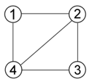 |  | MSG-матрица смежности графа  int MSG[4][4] =  {  {0, 1, 0, 1},  {1, 0, 1, 1},  {0, 1, 0, 1},  {1, 1, 1, 0},  };
  вер  ши  на | 1 | 2 | 3 | 4
  1 | 0 | 1 | 0 | 1
  2 | 1 | 0 | 1 | 1
  3 | 0 | 1 | 0 | 1
  4 | 1 | 1 | 1 | 0
Ориентированный  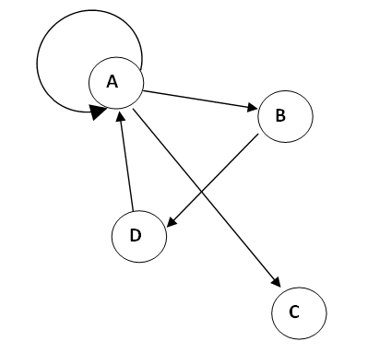 | Ребра (дуги)
  вер  ши  на | A | B | C | D
  A | 1 | 1 | 1 | 0
  B | 0 | 0 | 0 | 1
  C | 0 | 0 | 0 | 0
  D | 1 | 0 | 0 | 0

- Матрица инцидентности (матрица инциденций) - каждая из вершин u и v инцидентна ребру g, если g соединяет u и v. Размер матрицы инцидентности – n×m, здесь n – число вершин графа, m– число ребер.
u
v
g
Каждый столбец отвечает за какое-либо одно ребро, поэтому граф, описанный при помощи матрицы инцидентности, всегда будет иметь следующий признак: любой из столбцов матрицы инцидентности содержит две единицы, либо 1 и -1 когда это ориентированное ребро, все остальное в нем – нули.

Граф | Матрица инцидентности | Описание
не ориентированный  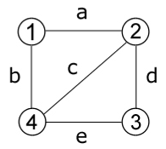 | Элемент матрицы=1 , если вершина инцидентна ребру  Элемент матрицы=0 , если вершина не инцидентна ребру | Аналогично матрице смежности
  вер  шина | Ребра (дуги)
   | a | b | c | d | e
  1 | 1 | 1 | 0 | 0 | 0
  2 | 1 | 0 | 1 | 1 | 0
  3 | 0 | 0 | 0 | 1 | 1
  4 | 0 | 1 | 1 | 0 | 1
Ориентированный  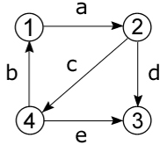 | Элемент матрицы = 0 , если вершина не инцидентна ребру  Элемент матрицы = 1 , если ребро выходит из вершины  Элемент матрицы = – 1 , если ребро входит в вершину  [ Б.И.Иванов «Дискретная математика. Алгоритмы и программы»]
  вер  шина | Ребра (дуги)
   | a | b | c | d | e
  1 | 1 | -1 | 0 | 0 | 0
  2 | -1 | 0 | 1 | 1 | 0
  3 | 0 | 0 | 0 | -1 | -1
  4 | 0 | 1 | -1 | 0 | 1

- Список смежности
Граф | Список смежности
Не ориентированный граф  1  4  3  5  2 | beg[v] - указатель на начало списка, содержащего вершины, смежные с вершиной v.  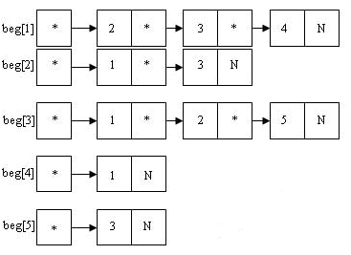
Ориентированный граф  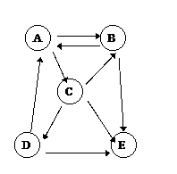 | 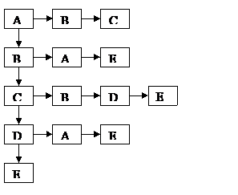
Смешанный граф  6 вершин (|V|) ,  5 ребер (|E|).  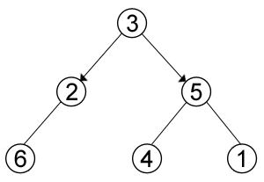 | Главный список всех вершин - множество вспомогательных списков, содержащих перечень вершин, связанных с данной вершиной  По отношению к памяти списки смежности менее требовательны, чем матрицы смежности, для их хранения нужно O(|V|+|E|) памяти.  Такой список графически можно изобразить в виде таблицы. Столбцов в таблице – два, а строк не больше чем вершин в графе.  Например, для смешанного графа:  В графе 6 вершин (|V|) и 5 ребер (|E|).  Из последних 2 ребра направленные и 3 ненаправленные, и, причем из каждой вершины выходит, как минимум одно ребро в другую вершину, из чего следует, что в списке смежности этого графа будет |V|строк. | Vmax - максимально возможное число вершин  Emax - максимально возможное число ребер  int t[Emax]  – хранит вершины, в которые входят ребра;  int next_el [Emax]  – содержит указатели на элементы массива t;  int head [Vmax] – содержит указатели на такие вершины записанные в массив t, с которых начинается процесс перечисления всех вершин смежных одной i-ой вершине.  const int Vmax=100, Emax=Vmax*2;
  Вершина выхода | Вершины входа
  1 | 5
  2 | 6
  3 | 2, 5
  4 | 5
  5 | 1, 4
  6 | 2

- Список ребер (список ребер графа) - в каждой строке записаны две смежные вершины и вес, соединяющего эти вершины ребра.
Количество строк в списке ребер(высота списка) равно:
Кол-во ориентированных ребер + (Кол-во не ориентированных ребер)*2
Граф | Список ребер
5 вершин, 4 ребра;  3 направленных ребра и  1 ненаправленное.  Высота списка ребер: 3+1*2=5.  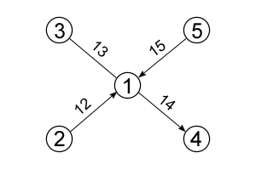
  Номер вершины выхода | Номер вершины входа | Вес ребер
  Смежные вершины
  1 | 3 | 13
  1 | 4 | 14
  2 | 1 | 12
  3 | 1 | 13
  5 | 1 | 15

ОБХОДЫ ГРАФОВ
- Обход в глубину
- Обход в ширину

- Обход в глубину
Алгоритм:
1. находясь в вершине x, нужно двигаться в любую другую, ранее не посещенную вершину (если таковая найдется), одновременно запоминая дугу, по которой мы впервые попали в данную вершину;
2. если из вершины x мы не можем попасть в ранее не посещенную вершину или таковой нет, то мы возвращаемся в вершину z, из которой впервые попали в x, и продолжаем обход в глубину из вершины z.
При выполнении обхода графа в глубину мы стремимся проникнуть "вглубь" графа так далеко, как это возможно, затем отступаем на шаг назад и снова стремимся пройти вперед и так далее.
Пример 1 (Обычный граф):
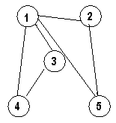 | Исходная точка обхода | Результат обхода
 | 1 | 1, 2, 5, 3, 4
 | 2 | 2, 1, 3, 4, 5
 | 3 | 3, 1, 2, 5, 4
 | 4 | 4, 1, 2, 5, 3
 | 5 | 5, 1, 2, 3, 4
Пример 2. Реализация «Обход в глубину» с матрицей смежности.
Дан граф,описание – матрица смежности.

Матрица смежности:

Количество вершин = 6.
4
5
3
1
6
2
 |  | 1 | 2 | 3 | 4 | 5 | 6
 |  | 0 | 1 | 2 | 3 | 4 | 5
1 | 0 | 0 | 1 | 1 | 0 | 0 | 0
2 | 1 | 1 | 0 | 0 | 0 | 0 | 0
3 | 2 | 1 | 0 | 0 | 1 | 1 | 1
4 | 3 | 0 | 0 | 1 | 0 | 0 | 0
5 | 4 | 0 | 0 | 1 | 0 | 0 | 0
6 | 5 | 0 | 0 | 1 | 0 | 0 | 0

Visit – массив посещаемости вершин, булевой массив, в котором Visit [i] = true, если вершина i помечена (пройдена) и Visit [i] = false, если вершина не пройдена.
m – матрица смежности
v – вершина, с которой начинается обход.

Функция GL – обход графа в глубину:
void GL(int v, bool visit[])//v=1
{
cout<<v<<" "; //вывод одной из вершин, v
visit[v]=true; //если посещали вершину v // visit[[v-1]]=true
// visit [0]=true
for(i=0;i<=5;i++)// шесть вершин
{ //если есть связь между вершинами графа(m[v][i]=1) и
//если не посещали вершину(!visit[i]), то обращение к рекурсивной
функции
if (m[v][i]=1 && !visit[i]) // [v-1]
{
GL(i, visit);
}
}
}
// ==== метод Main =============

//номер вершины, с которой нач.обход
//массив для хранения посещенных вершин
// заполнение массива visit
// «вывод графа» в виде матрицы смежности
// вызов метода GL

- Обход в ширину
Обход по уровням:
- посещается вершина уровня 0 (заданная начальная вершина),
- посещаются вершины уровня 1, находящиеся на расстоянии в 1 шаг от начальной вершины,
- посещается вершины уровня 2, расположенные на 2 шага от начала обхода, т. е. на 1 шаг от вершин уровня 1 и т. Д. Уровень i+1 включает преемников вершин уровня i .
Алгоритм:
1. Всем вершинам графа присваивается значение «не посещенная». Выбирается первая вершина и помечается как посещенная (и заносится в очередь).
2. Посещается первая вершина из очереди (если она не помечена как посещенная). Все ее соседние вершины заносятся в очередь. После этого «посещенная» вершина удаляется из очереди.

Обход в ширину выполняется с помощью очереди вершин на посещение. Из головы очереди выбирается и посещается вершина, а ее преемники заносятся в хвост очереди. Пока из очереди выбираются и посещаются все вершины уровня i, за ними в очереди расположатся все вершины уровня (i+1). Первоначально в очередь помещается единственная вершина (заданная начальная вершина) уровня 0.
Пример 1 (Обычный граф):
 | Исходная точка обхода | Результат обхода
 | 1 | 1, 2, 3, 4, 5
 | 2 | 2, 1, 5, 3, 4
 | 3 | 3, 1, 4, 2, 5
 | 4 | 4, 1, 3, 2, 5
 | 5 | 5, 1, 2, 3, 4

Пример 2. Реализация «Обход в ширину» с матрицей смежности.
Дан граф,описание – матрица смежности.
Матрица смежности:
4
5
3
1
6
2
 | 1 | 2 | 3 | 4 | 5 | 6
1 | 0 | 1 | 1 | 0 | 0 | 0
2 | 1 | 0 | 0 | 0 | 0 | 0
3 | 1 | 0 | 0 | 1 | 1 | 1
4 | 0 | 0 | 1 | 0 | 0 | 0
5 | 0 | 0 | 1 | 0 | 0 | 0
6 | 0 | 0 | 1 | 0 | 0 | 0
Исходная точка обхода | Результат обхода
1 | 1, 2, 3, 4, 5 ,6
2 | 2, 1, 3, 4, 5, 6
3 | 3, 1, 4, 5, 6, 2
4 | 4, 3, 1, 5, 6, 2
5 | 5, 3, 1, 4, 6, 2
6 | 6, 3, 1, 4, 5, 2

Visit – массив посещаемости вершин, булевой массив, в котором Visit [i] = true, если вершина i помечена (пройдена) и Visit [i] = false, если вершина не пройдена.
OCH – массив: «очередь» вершин
m – матрица смежности
v – вершина, с которой начинается обход

Описание функции «обход графа в ширину»:
void SHIRINA(bool *Visit, int v)
{

pn=0; //начало очереди
pk=0; //конец очереди
OCH[pk++]=v; //в очередь помещается исходная вершина
//OCH[pk]=v;pk=pk+1

Visit[v]=true; //вершина V посещена
while (pn<pk) //пока очередь не пуста
{
v=OCH[pn++];//берем вершину из очереди
cout<<v+1<<” ”;//v – по матри
for (i=0; i<nn; i++) //перебираем все вершины, связные с V
if (m[v][i] && !visit[i]) //если есть связь между
//вершинами графа и вершина не пройдена
{
visit[i]=true; //отмечаем вершину I как пройденную
OCH[pk++]=i; //и добавляем в очередь
}//if
}//While
}// SHIRINA

Задания для выполнения в АУДИТОРИИ (5 баллов)

Задание №1. (2 балла) Согласно Вашему варианту, опишите на языке программирования С++ матрицы смежности и инцидентности(ребра графов обозначьте самостоятельно) для представленных ниже графов. Выведите на экран матрицы смежности и матрицы инцидентности.

Задание №2. (3 балла) Реализуйте на языке программирования С++ обход графа в глубину для графа Вашего варианта.
Требования к программе:
- В программе организуйте:
  - вывод на экран графа, заданного матрицей смежности.
  - ввод исходной точки обхода (с какой вершины начинается обход графа).
  - вывод результата обхода графа в глубину.

Вариант № |  | Вариант №
1 | 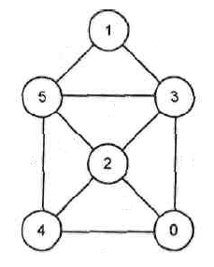 | 8 | 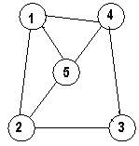
2 | 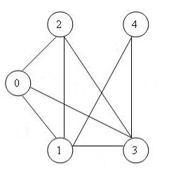 | 9 | 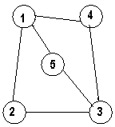
3 | 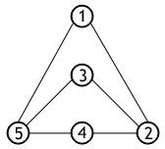 | 10 | 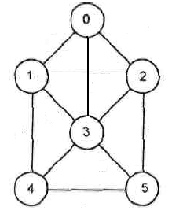
4 | 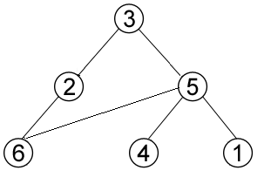 | 11 | 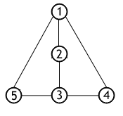
5 | 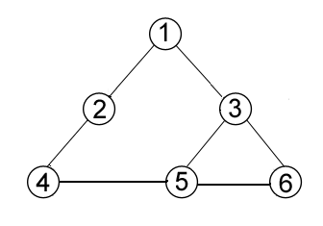 | 12 | 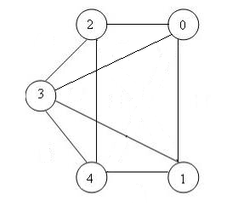
6 |  | 13
7 | 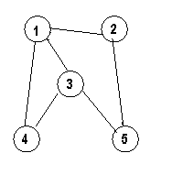 | 14 | 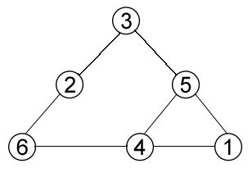

Задания для СРС 5 баллов

Задание №1. (2 балла)Составьте программу на языке С++ для реализации обход графа в ширину.
Требования к программе:
- Матрица смежности задается явным образом в программе.
- В программе организуйте:
  - вывод на экран графа, заданного матрицей смежности.
  - ввод исходной точки обхода (с какой вершины начинается обход графа).
  - вывод результата обхода графа в глубину.

Результат работы программы продемонстрируйте для двух следующих графов:

Граф 1 | Граф 2

Задание №2. (3 балла)
Разработайте программу для вывода на экран:
- матрицы смежности
- списка смежности графа
Используйте следующие обозначения:
Vmax - максимально возможное число вершин
Emax - максимально возможное число ребер
t[1..Emax] – хранит вершины, в которые входят ребра;
next_el [1..Emax] – содержит указатели на элементы массива t;
head[1..Vmax] – содержит указатели на такие вершины записанные в массив t, с которых начинается процесс перечисления всех вершин смежных одной i-ой вершине.
const int Vmax=100, Emax=Vmax*2;
int head[Vmax];
int next_el[Emax];
int t[Emax];

Работа программы:
- Ввод с клавиатуры количество вершин и ребер.
- В цикле ввод ребер (смежных вершин) v и u, например для графа
Введите вершины: 5 4
Введите вершины: 5 1
…
И т.д.

- После ввода каждой пары смежных вершин – обращение к процедуре добавления ребер ADD(v,u). Если ребро ориентированное, то ADD(v,u)если не ориентированное, то процедура добавляет два ребра: ADD(v,u) и ADD(u,v).

void ADD(int v, int u)
{
k=k+1;
t[k]=u;
next_el[k]=head[v];
head[v]=k;
}
Результат работы программы – список смежности графа. Для графа из данного задания результат следующий:
1=>5
2=>6
3=>2,5
4=>5
5=>1,4
- Сделайте копию экрана с результатами работы программы для следующих графов:
1
4
3
5
2

ПРИЛОЖЕНИЕ 1

void SHIRINA (bool *Visit, int v)  {  pn=0;  pk=0;  OCH[pk++]=v;  Visit[v]=true;  while (pn<pk)  {  v=OCH[pn++];  cout<<v+1<<” ”;  for (i=0; i<n; i++)  if (m[v][i]&&!visit[i])  {  visit[i]=true;  OCH[pk++]=i;  }  }  }  m  3  4  2  0  5  1 | Start=3  В SHIRINA v= Start -1= 2  OCH[pk++]=v; // 1) OCH[pk]=v; 2)pk=pk+1;  1) OCH[0]=2;  OCH – массив: «очередь» вершин  2)pk=0+1;  pk=1  Visit[v]=true; // Visit[2]= 1  Visit – массив посещаемости вершин  while (pn<pk) //(0<1)  v=OCH[pn++];//v=OCH[pn];pn=pn+1; Берем вершину из очереди OCH[0]=2 V=2  cout<<v+1<<" ";// ВЫВОД вершина 3  pn=1;  for (i=0; i<n; i++)  m[v][i] && !visit[i]  i=0  m[2][0] && !visit[0]  visit[i]=true;//visit[0]=1  OCH[pk++]=i; // OCH[pk]=i; pk=pk+1;  OCH[1]=0; pk=1+1=2  Visit OCH  Pk=2  i=1  m[2][1] && !visit[1]  Visit OCH  i=2  m[2][2] && !visit[2]  Visit OCH  i=3  m[2][3] && !visit[3]  Visit OCH  Pk=3  i=4  m[2][4] && !visit[4]  Visit OCH  Pk=4  i=5  m[2][5] && !visit[5]  Visit OCH  Pk=5  For закончен  PN=1; PK=5  while (pn<pk)  v=OCH[pn++];//берем вершину из очереди OCH[1]=0 v=0  cout<<v+1<<" ";// ВЫВОД вершина 1  for (i=0; i<n; i++)  m[v][i] && !visit[i]  i=0  m[0][0] && !visit[0]  Visit OCH  Pk=5  i=1  m[0][1] && !visit[1] visit[1]=0, станет=1  Visit OCH  Pk=6  и так далее, - из очереди OCH изыматься будут вершины
   |  | 1 | 2 | 3 | 4 | 5 | 6
   |  | 0 | 1 | 2 | 3 | 4 | 5
  1 | 0 | 0 | 1 | 1 | 0 | 0 | 0
  2 | 1 | 1 | 0 | 0 | 0 | 0 | 0
  3 | 2 | 1 | 0 | 0 | 1 | 1 | 1
  4 | 3 | 0 | 0 | 1 | 0 | 0 | 0
  5 | 4 | 0 | 0 | 1 | 0 | 0 | 0
  6 | 5 | 0 | 0 | 1 | 0 | 0 | 0
  0 | 1 | 2 | 3 | 4 | 5
  2
  0 | 1 | 2 | 3 | 4 | 5
  0 | 0 | 1 | 0 | 0 | 0
  0 | 1 | 2 | 3 | 4 | 5
  1 | 0 | 1 | 0 | 0 | 0
  0 | 1 | 2 | 3 | 4 | 5
  2 | 0
  0 | 1 | 2 | 3 | 4 | 5
  1 | 0 | 1 | 0 | 0 | 0
  0 | 1 | 2 | 3 | 4 | 5
  2 | 0
  0 | 1 | 2 | 3 | 4 | 5
  1 | 0 | 1 | 0 | 0 | 0
  0 | 1 | 2 | 3 | 4 | 5
  2 | 0
  0 | 1 | 2 | 3 | 4 | 5
  1 | 0 | 1 | 1 | 0 | 0
  0 | 1 | 2 | 3 | 4 | 5
  2 | 0 | 3
  0 | 1 | 2 | 3 | 4 | 5
  1 | 0 | 1 | 1 | 1 | 0
  0 | 1 | 2 | 3 | 4 | 5
  2 | 0 | 3 | 4
  0 | 1 | 2 | 3 | 4 | 5
  1 | 0 | 1 | 1 | 1 | 1
  0 | 1 | 2 | 3 | 4 | 5
  2 | 0 | 3 | 4 | 5
  0 | 1 | 2 | 3 | 4 | 5
  1 | 0 | 1 | 1 | 1 | 1
  0 | 1 | 2 | 3 | 4 | 5
  2 | 0 | 3 | 4 | 5
  0 | 1 | 2 | 3 | 4 | 5
  1 | 1 | 1 | 1 | 1 | 1
  0 | 1 | 2 | 3 | 4 | 5
  2 | 0 | 3 | 4 | 5 | 1

